AvanTech YOU von Hettich in Japan prämiert
Schubkasten-Plattform erhält „Good Design Award 2021”

Das Japan Institute of Design Promotion (JDP), hat die innovative Schubkasten-Plattform AvanTech YOU von Hettich mit seinem „Good Design Award 2021” ausgezeichnet.

Der traditionsreiche „Good Design Award“ ist das einzige umfassende Bewertungs- und Empfehlungssystem für Produktdesign in Japan. Die Preise, die jährlich vergeben werden, gelten auch international als Ausweis für exzellente Qualität in Funktion und Design.

„Das hohe Ansehen des Good Design Awards auch über Japan hinaus macht die aktuelle Auszeichnung für den AvanTech YOU besonders wertvoll“, erklärt Martin Blickmann, Managing Director von Hettich Japan. „Ich freue mich sehr, dass die Jury erneut die gute Funktion und Leistung eines unserer Produkte gewürdigt hat. Denn mit den Lösungen von Hettich können auch unsere Kunden Qualitätsmöbel bauen, die unser aller Leben durch Design bereichern. – Die zentrale Mission der Good Design Award-Bewegung passt perfekt zu den Ansprüchen von Hettich. AvanTech YOU, unser Schubkastensystem für unendliche Gestaltungsmöglichkeiten, hat es in diesem Jahr in die Liga der Preisträger geschafft, und darauf sind wir schon ein wenig stolz, denn es ist für uns seit 2014 bereits die sechste Auszeichnung beim Good Design Award. Und da Hettich immer wieder für innovative Produktlösungen gut ist, bin ich mir sicher, dass wir uns auch in Zukunft erfolgreich um den Good Design Award bewerben werden.“

AvanTech YOU – So individuell wie du
Die Jury würdigte in ihrer Bewertung des AvanTech YOU vor allem die unsichtbare Technik und die vielen Möglichkeiten der Individualisierung. Das innovative Schubkastensystem überzeugt durch den hohen Gestaltungsanspruch über eine puristische, nur 13 mm schlanke Zarge. Mit den vielfältigen Gestaltungsoptionen innerhalb der Plattform eröffnen sich ungeahnte Spielräume für hochwertiges, individuelles Möbeldesign und exklusiven Innenausbau. Das einfache Montage- und Verstellkonzept von AvanTech YOU ist dabei genau auf die Bedürfnisse der Möbelhersteller, Verarbeiter und Monteure ausgerichtet. Und nicht zuletzt machen die Komfortfunktionen von AvanTech YOU die hohe Qualität des Systems auch für die Nutzer täglich immer wieder spürbar. Hettich entwickelt seine Schubkasten-Plattform ständig weiter: Erst in diesem Frühjahr wurde das neue Feature „AvanTech YOU Illumination“ vorgestellt, mit dem jeder Schubkästen seine eigene LED-Lichtsignatur erhalten kann.
Die internationale Anerkennung des wandlungsfähigen Schubkasten-Systems durch den japanischen Good Design Award 2021 bestätigt nun aufs Neue die Mehrwerte von AvanTech YOU für Architekten, Handwerk und Industrie weltweit.

Folgendes Bildmaterial steht auf www.hettich.com, Menü: Presse zum Download bereit:
Abbildungen
Bildunterschriften
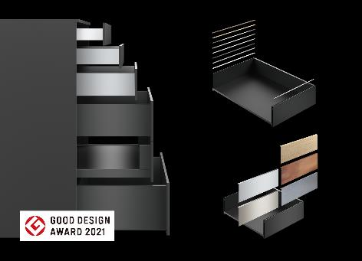
412021_a
Ausgezeichnetes Design: Die innovative Schubkasten-Plattform AvanTech YOU von Hettich hat mit ihrer unsichtbaren Technik und den vielen Möglichkeiten der Individualisierung auch die Jury des japanischen „Good Design Award 2021“ überzeugt. Foto: Hettich

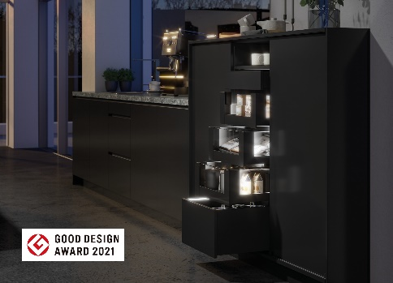
412021_b
AvanTech YOU Illumination lässt Möbel strahlen: Die LED-Lichtsignatur sorgt für stimmungsvolle Effekte und einen Hauch von Eleganz: Foto: Hettich

412021_c
Martin Blickmann, Managing Director von Hettich Japan: „Das hohe Ansehen des Good Design Awards auch über Japan hinaus macht die aktuelle Auszeichnung für den AvanTech YOU besonders wertvoll. Foto: Hettich

Über Hettich
Das Unternehmen Hettich wurde 1888 gegründet und ist heute einer der weltweit größten und erfolgreichsten Hersteller von Möbelbeschlägen. Mehr als 6 600 Mitarbeiterinnen und Mitarbeiter in fast 80 Ländern arbeiten gemeinsam für das Ziel, intelligente Technik für Möbel zu entwickeln. Damit begeistert Hettich Menschen in aller Welt und ist ein wertvoller Partner für Möbelindustrie, Handel und Handwerk. Die Marke Hettich steht für konsequente Werte: Für Qualität und Innovation. Für Zuverlässigkeit und Kundennähe. Trotz seiner Größe und internationalen Bedeutung ist Hettich ein Familienunternehmen geblieben. Unabhängig von Investoren wird die Unternehmenszukunft frei, menschlich und nachhaltig gestaltet. www.hettich.com

